2、打开PDM模型，右键-->NEW-->REPORT

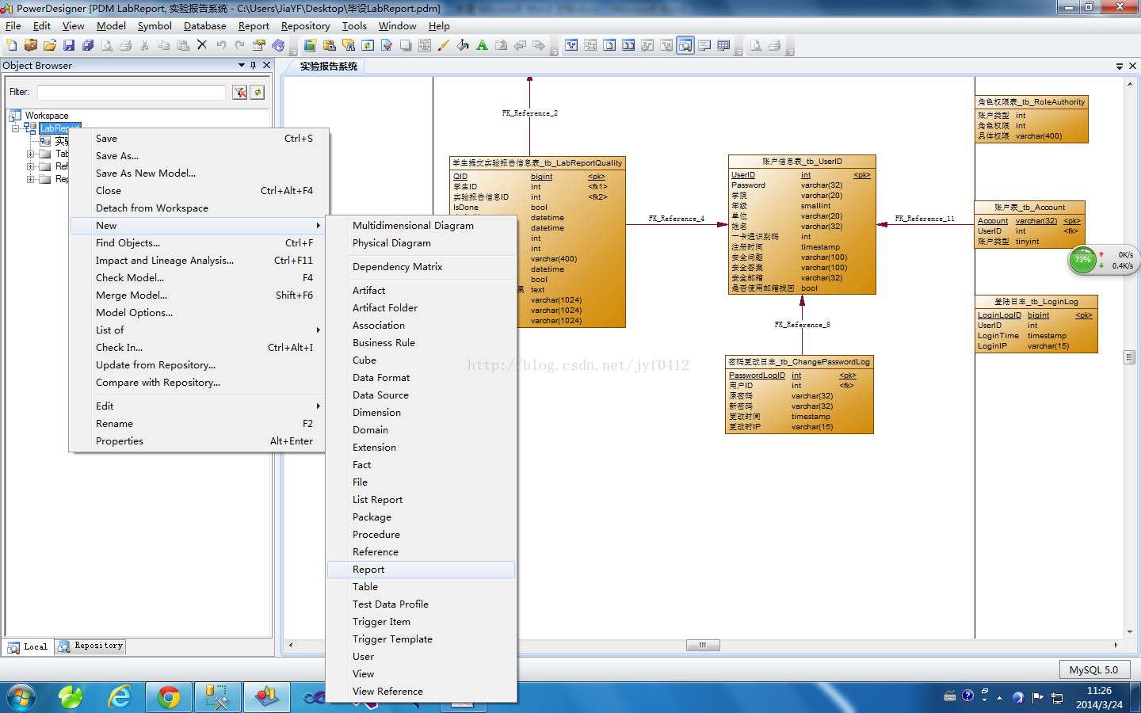

3、数据字典编辑器（一些通用模型吧，自己可以再DIY）

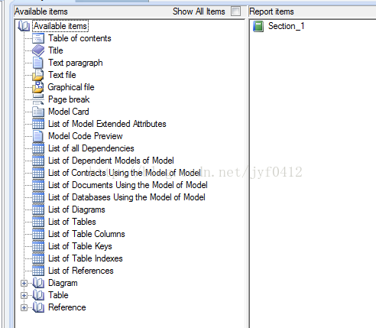

4、选择Table-->List of Table Columns

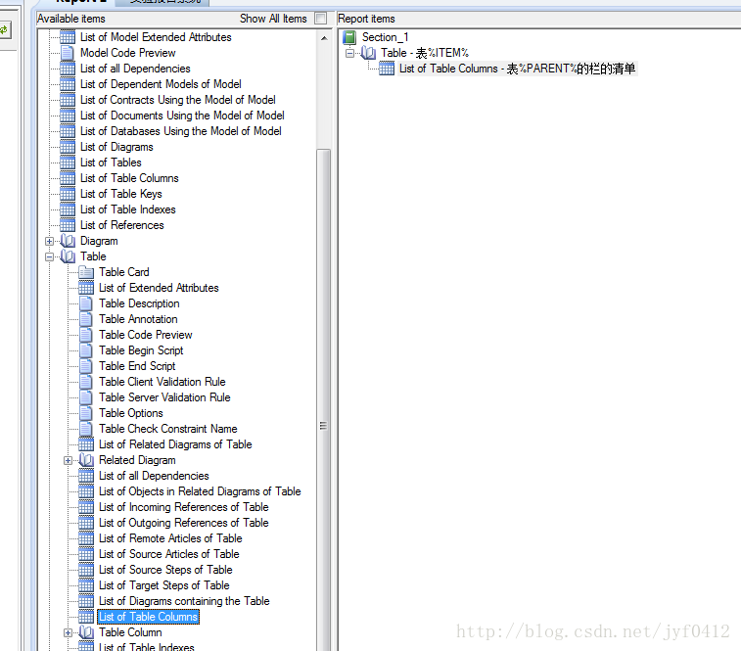

5、在选定的条目上右键，选择Selection把你数据字典需要的数据勾上

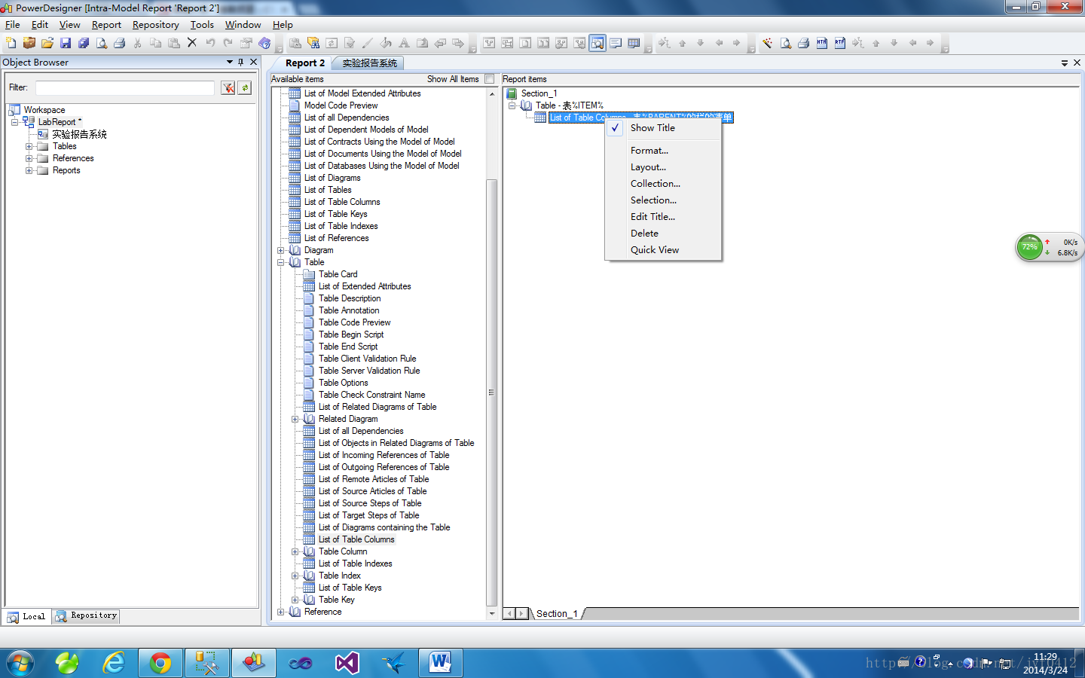

6、选择Layout,设置显示格式

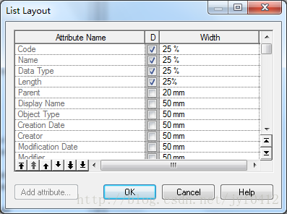

7、显示设定完成后，点击QuickView以确定是否为需要内容

8、在预览窗口，点击RTF另存

9、成果